华南理工大学实训课大作业

装配及二开

编制：新迪数字

日期：2025.06

版本：1.0

状态：审核

目录

华南理工大学实训课大作业 1

1. 大作业任务要求 3

2. 建模任务 4

1.1建模部分 4

3. 研发任务 11

2.1 添加插件 11

2.2 参数驱动命令 11

2.3 配置命令 12

2.4 文档操作 14

# 大作业任务要求

* + 编写大作业设计文档
  + 编写本次实训答辩所需汇报ppt（可以从任务分析、任务分配、完成情况、个人得失、重点难点、详细描述实现思路、已知缺陷和可能的改进方向等几个方面去编写）
  + 建模部分和研发部分任务要求
  + 大作业完成后需提交开发源码、全部三维模型文件、大作业设计文档、答辩ppt
  + 大作业以小组为单位进行

# 建模任务

**1.1建模部分**

**任务要求：**

* + 请按照下图所示要求完成装配体装配
  + 完成装配后添加A、B、C、D、E五个变量，变量类型为“标量”值为0

装配体爆炸图如下所示：

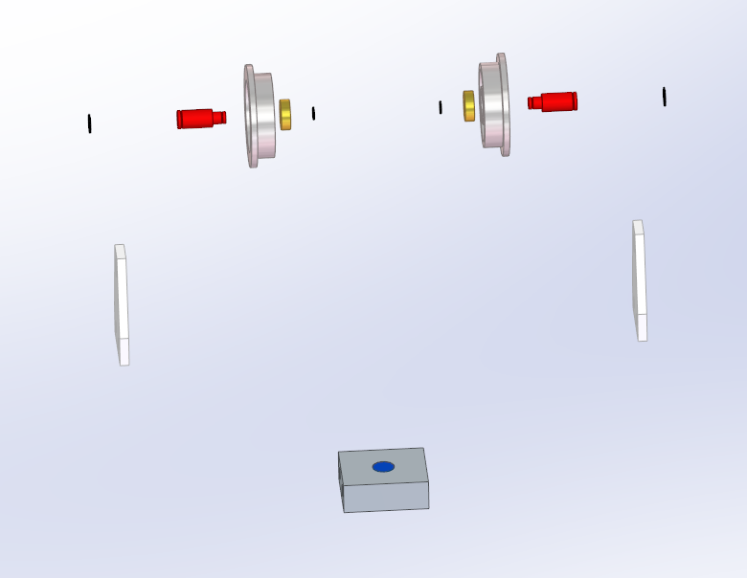

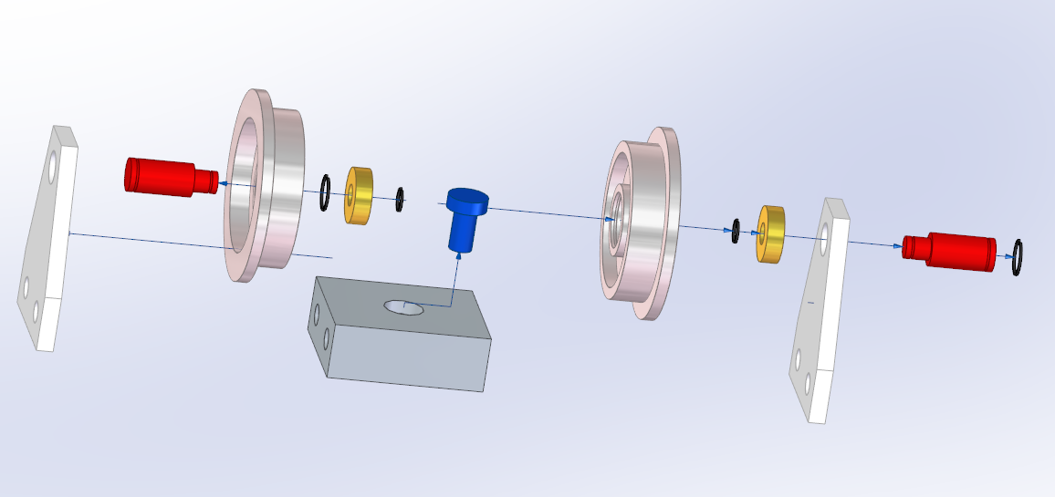

变量表设置如下图所示：

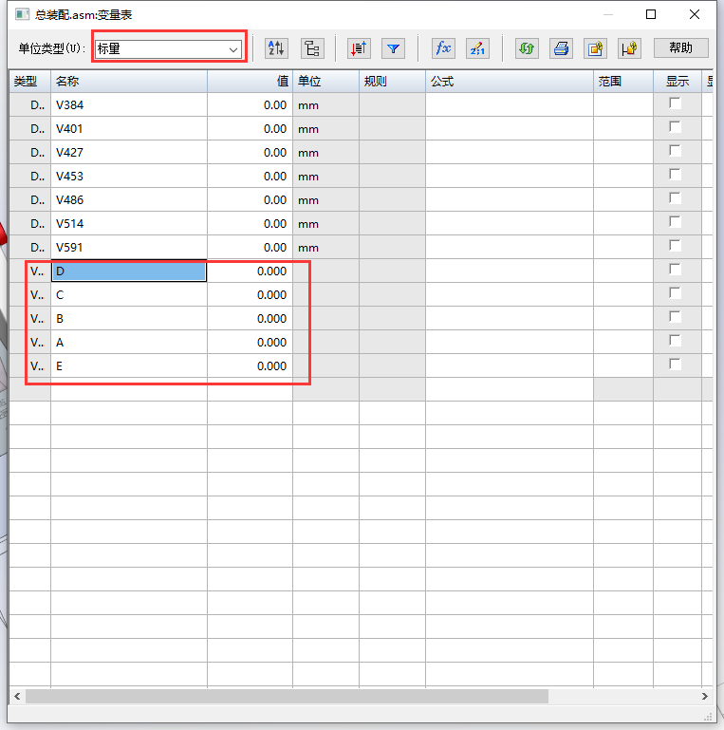

装配主要步骤

使用快速配合命令完成固定块与侧板的装配：面贴合、同轴心

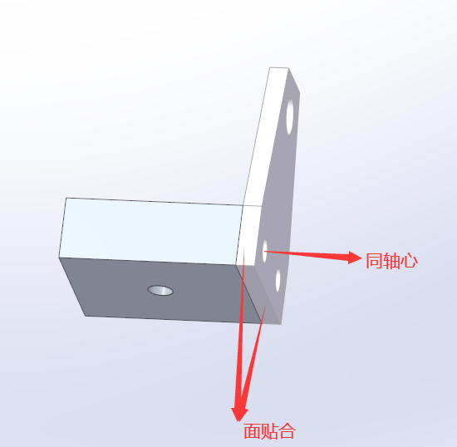

完成螺钉装配：同轴心、面重合

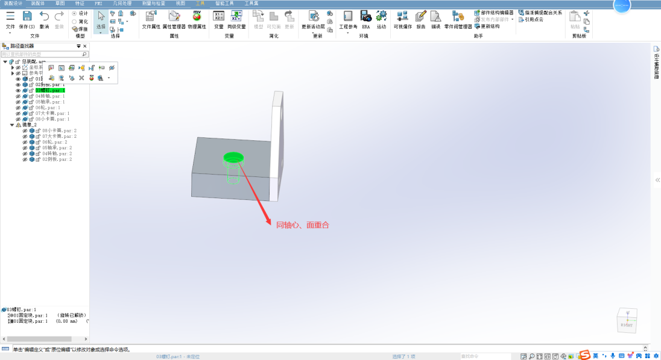

完成转轴装配：同轴心、面重合

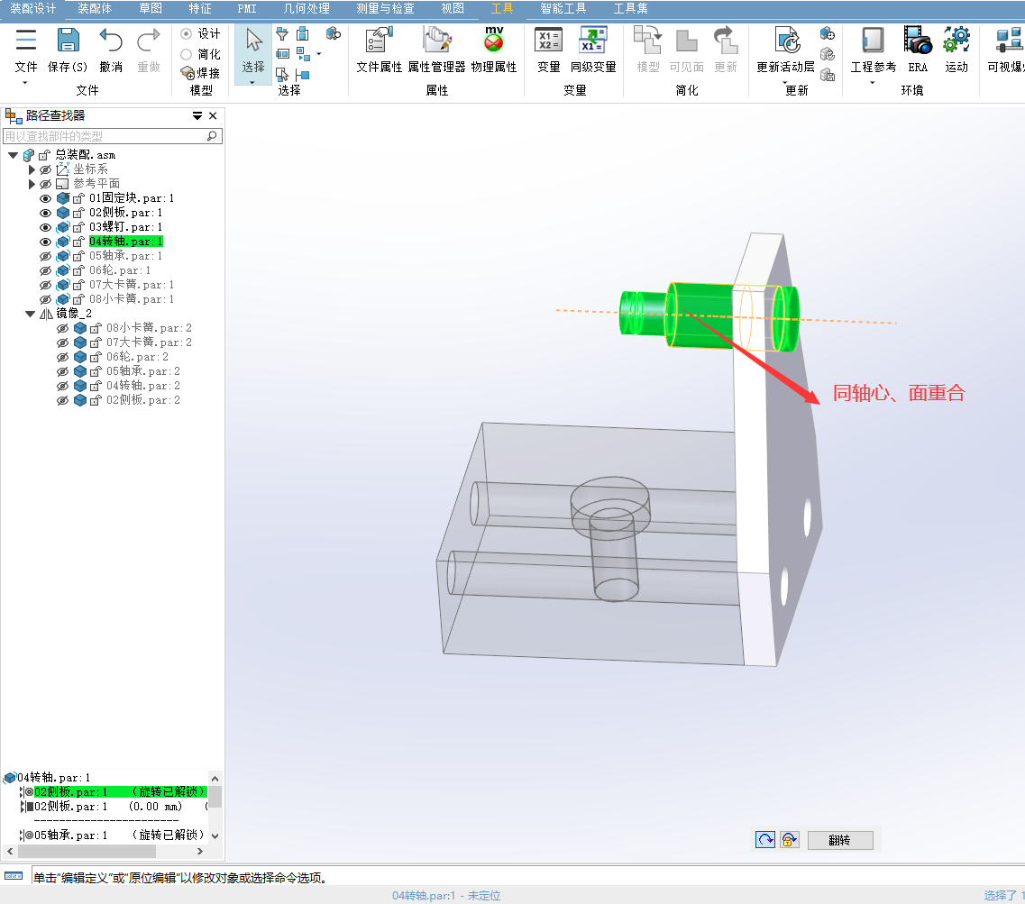

完成轴承装配：同轴心、面重合

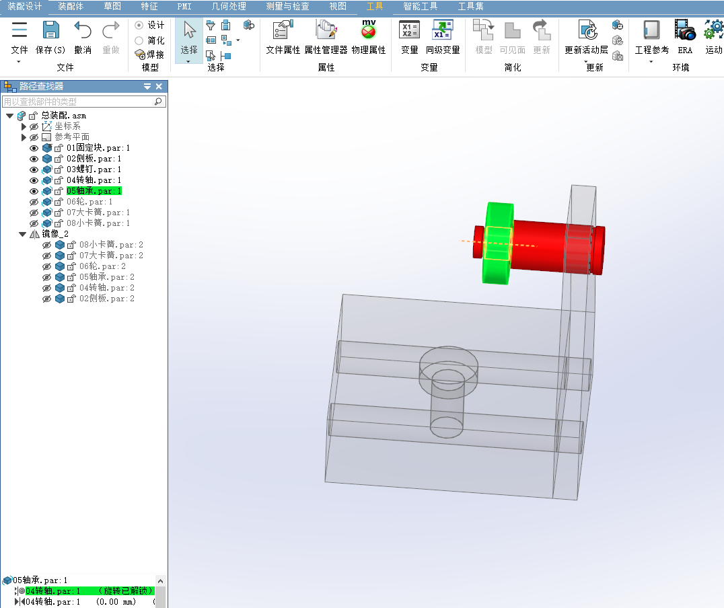

完成轮的装配：同轴心、置中

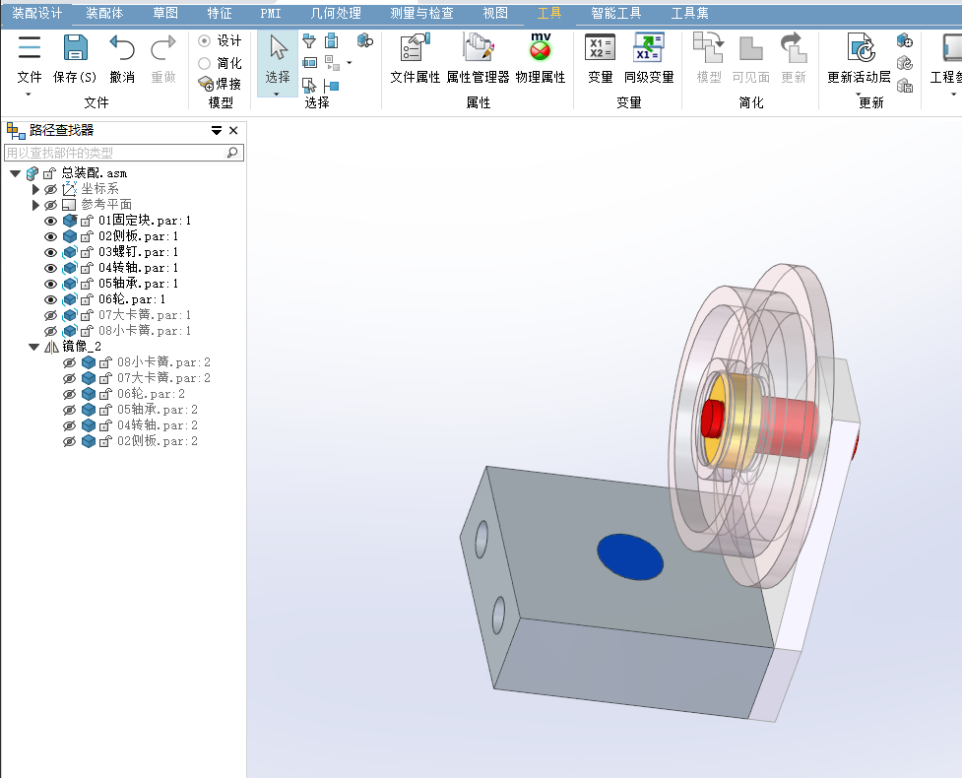

完成大卡簧装配：同轴心、面贴合

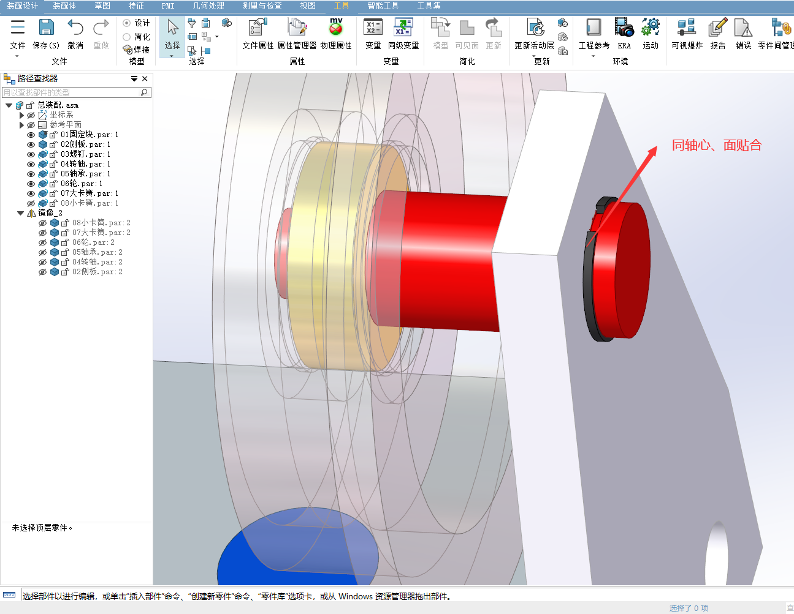

完成小卡簧装配

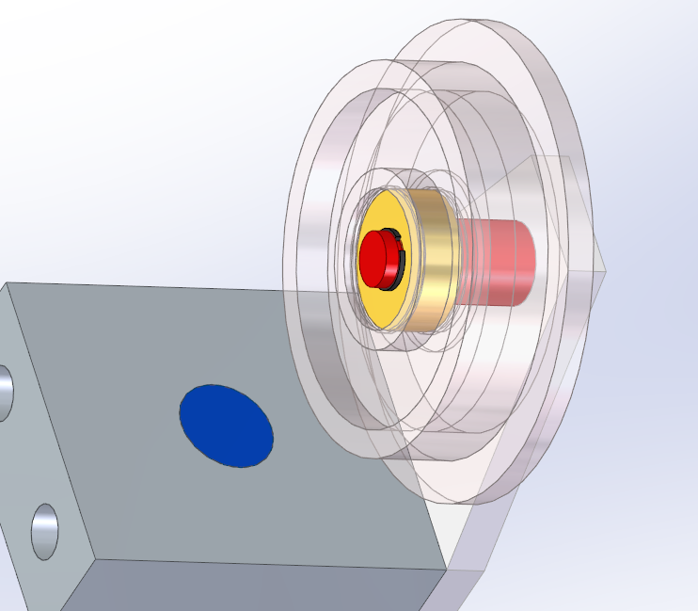

添加变量：ABCDE

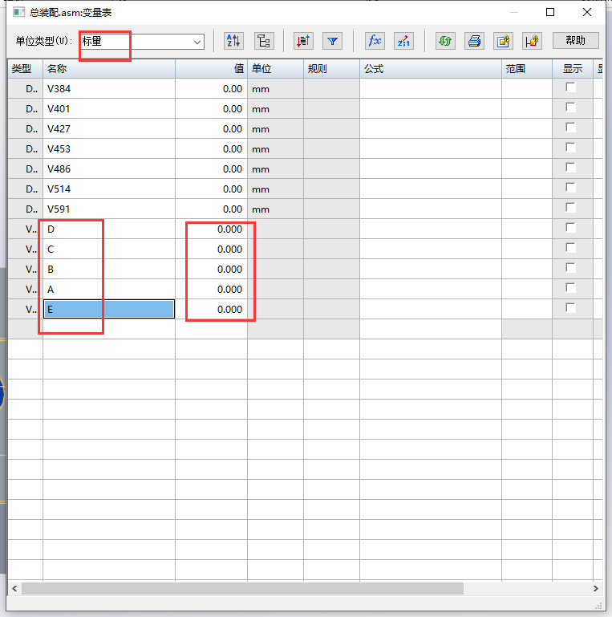

# 研发任务

2.1 **添加插件**

**插件要求：**

* + 插件名称自定义
  + 添加一组命令，一组命令中包括两个命令按钮，分别是“参数驱动”命令和“配置”命令。
  + 自定义命令图标的位图资源

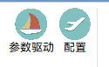

2.2 **参数驱动命令**

**命令按钮功能需求：**

* + 界面加载之前，需要检查是否进行了配置参数的操作，若没有进行配置参数的操作，则需要弹出消息盒子提示用户先去进行“配置”操作。
  + 界面一共有五组控件数据（一个Group为一组数据），界面控件数据的加载数量与“配置”界面添加的参数名的个数有关，若个数小于五个，那么需要隐藏掉多余的控件数据，并且要求个数最多为五个，不可以超过五个。
  + 用户修改某一组数据的‘值’，在点击‘确定’按钮后，需要对‘值’进行保存，并将该值的结果映射到对应的模型中去。
  + 用户修改了某一组数据的‘值’，点击‘取消’按钮后，不需要对数据进行保存的操作。

**选作需求（加分项）：**

* + 可以添加对“值”的编辑输入控制，控制只能输入小数点和数字
  + 界面UI布局

原型如下图所示：

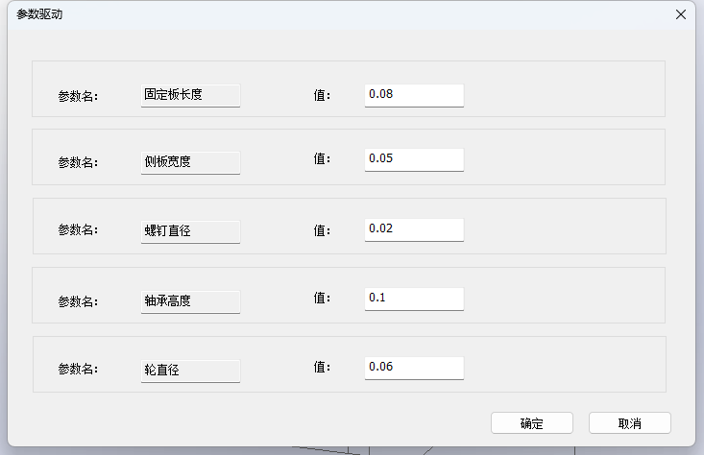

2.3 **配置命令**

**命令按钮功能需求：**

* + 绑定变量的下拉选项应该是从模型中读取到的所有的变量值，比如A、B、C、D、E这些变量（对应着实体建模所添加的变量）
  + 用户在编辑好‘参数名’所对应的编辑框后，点击‘添加’按钮后，需要将用户编辑好的参数名和当前下拉选项的下拉值添加到上午的表格中去。
  + 用户在点击确定按钮后需要将所添加的参数名和绑定变量的映射关系做保存操作。
  + 确用户在点击取消按钮后，若存在了编辑情况应当不给予保存，需要还原到初始的界面数据（就是不对用户的操作进行保存）

**选作需求（加分项）：**

* + 添加删除操作，可以将用户添加到表格中的数据进行删除操作，比如用户选中了表格中的某一行，点击‘删除’按钮后，删除当前选中的行
  + 添加修改操作，允许用户对表格中的所添加的参数名进行修改。
  + 参数检查，不允许多个参数名绑定同一个变量名
  + 界面UI布局

原型如下图所示：

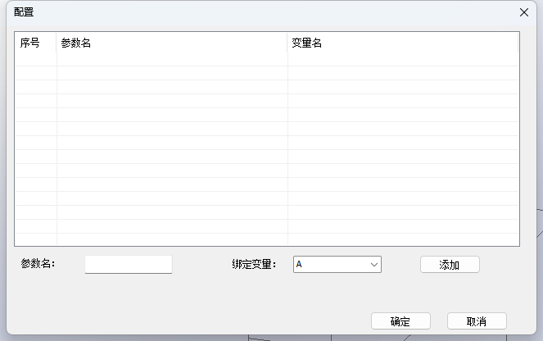

2.4 **文档操作**

在对文档进行保存和打开的操作的时候，应该满足以下需求：

1. 保存时应该将用户编辑的变量对应的参数名的相关数据进行保存的操作，保存可以通过外部文件的形式，比如txt文件或其他文件格式。
2. 再打开文档时，应该读取上次保存的变量对应的参数名数据，并在出发命令按钮时，将数据加载到界面上。
3. 保存结果的文件存储路径不可以是绝对路径，需要时相对路径，应与项目文件同路径（比如放在.DLL同级目录下）。

网址地址

总部：上海市闵行区合川路2570号科技绿洲三期1号楼8层

网址：https://www.newdimchina.com

服务热线：400-0919-606

上海 杭州 广州 北京 武汉 南京 深圳 成都

上海新迪数字技术有限公司是一家拥有国际先进水平三维CAD核心技术的国产工业软件厂商，由国际工业软件领域知名科学家、教育部第四批长江学者、原达索SolidWorks公司首席科学家叶修梓博士创立，公司坚持二十年深耕三维CAD技术领域。